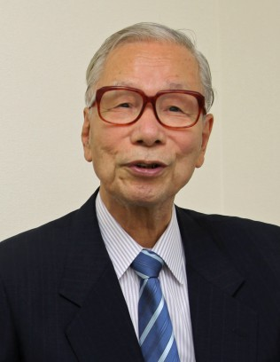
主催：「戦争法案」の廃案めざし、
武村さんの話を聞くつどい実行委員会
実行委員長：村西俊雄
連絡先Tel／Fax：38-3875（事務局・松元仁子）
安保法制と日本の未来を大いに語る
・・・あなたへの伝言
♣「専守防衛」こそ最大の抑止力
♣歴代内閣は「集団的自衛権は行使できない」で一貫
♣国論を二分したままで強行採決はすべきでない

武村さんは、先の会見（6月12日）で、「米国などに戦争協力するいわゆる後方支援は、きわめて高いリスクに直面することになる。」と批判し、安全保障法制の危険性をズバリ指摘されています。
政権の中枢・内閣官房長官や大蔵大臣も務め、滋賀県知事の経歴を持つ武村さんに「戦争する国」にしてはならないとの熱い思いをじっくり語っていただけるものと存じます。

武村正義さん（民主党ホームページより）
プロフィール：八日市市市長、滋賀県知事、
衆議院議員、新党さきがけ代表、内閣官房長官、大蔵大臣を歴任。政界引退後は龍谷大学客員教授、徳島文理大学大学院教授を務めた。

